
Rapport
  - Midlertidig tilskuddsordning for flyfrakt til Svalbard
Saksnr.: 2025/24



Innhold

1. Innledning 1
2. Formål med tilskuddsordningen 1
2.1 Stortingets formål 1
2.2 Lokalstyrets formål 1
3. Utvikling og kunngjøring av tilskuddsordningen 2
4. Forvaltning og ressursbruk 3
5. Tilskudds regnskap 1
6. Resultater og effekter 1
7. Erfaringer og forbedringsområder 1
8. Konklusjoner 2
9. Kilder 2
9.1 Overskrift 2 2
9.2 Overskrift 2 2
9.3 Bruk av malen (informasjonen slettes når du ikke lenger har behov for den) 3
Eksempel på layout 6
Overskrift H1 7
9.4 Save time in Word with new buttons that show up where you need them. 7

Innledning
19. desember 2024 vedtok Stortinget å bevilge 15 millioner kroner med formål om opprettholdelse av flyfraktkapasitet mellom fastlandet og Svalbard.
På oppdrag fra Justis- og beredskapsdepartementet, utviklet Longyearbyen lokalstyres administrasjon utkast til retningslinjer for forvaltning av tilskuddsordning for midlertidig opprettholdelse av flyfrakt til Svalbard primo 2025, inkludert anbefaling til delegasjon i forvaltningen av tilskuddsordningen. Lokalstyret behandlet og vedtok retningslinjer og delegasjon til administrasjonssjefen 19. februar 2025.
Longyearbyen lokalstyre har forvaltet tilskuddsordningen i 2025. Vedlagte rapport fremmes for politisk behandling før oversendelse til Justis- og beredskapsdepartementet som foretar en endelig godkjenning av rapporten.
Longyearbyen 19. juni 2026
Lennarth Kvernmo
Næringssjef

Stortingets formål med tilskuddsordningen
Det vises til supplerende tilskuddsbrev-2-2024, datert 20. desember 2024, hvor formålet med tilskuddsordningen beskrives, slik:
Stortinget har vedtatt å øke bevilgningen med 15,2 mill. kroner til Kap. 0003, post 50 Tilskudd til Longyearbyen lokalstyre på Svalbardbudsjettet.
Følgende midler stilles herved til disposisjon for Longyearbyen lokalstyre:
15 mill. kroner til støtte for å oppprettholde flyfraktkapasitet mellom fastlandet og Svalbard, eller til enhver tid beste logistikkløsning inkludert kombinasjonen av båt og fly.
15 mill. kroner til støtte for å halde oppe flyfraktkapasitet mellom Svalbard og fastlandet. Den auka løyvinga blir foreslått som eit ekstraordinært omstillingstilskot for å sørge for at Longyearbyen lokalstyre kan skaffe til veie nødvendig flyfraktkapasitet i 2025, inntil dei lokale aktørane har komme fram til ei langsiktig løysing. Ein skal kunne tilby kapasitet til alle aktørar som treng denne typen flyfrakt på marknadsmessige vilkår, svarande til kjøp av same kapasitet frå kommersielle rutefly. Dersom meirutgiftene til frakten blir lågare enn tilskotet, skal Longyearbyen lokalstyre betale tilbake overskytande tilskot. Ytterligere føringer for bruk av midlene fremgår av Innst. 80 S (2024–2025), hvor utenriks- og forsvarskomiteen viser til forespørsel fra lokalstyret der de ber om muligheten for en fleksibel bruk av midlene slik at det blir den til enhver tid beste logistikkløsningen for Longyearbysamfunnet som sikres – og at løsningen ikke utelukker bruk av andre transportmidler enn fraktfly. Komitéen støtter en fleksibel bruk av midlene der det også kan brukes kombinasjoner av båt og fly.

Lokalstyrets formål med tilskuddsordningen
Statlig formål og målet med tilskuddsordningen ble innarbeidet i Longyearbyen lokalstyres retningslinjene, punkt 1, slik:
Stortinget besluttet 19. desember 2024 et ekstraordinært omstillingstilskudd til Longyearbyen lokalstyre på kr. 15,0 mill, jf. stortingets vedtak og supplerende tilskuddsbrev-2 til Longyearbyen lokalstyre, datert 20.12.2024. Supplerende tilskuddsbrev-2 er førende for disse retningslinjene.
Formålet med midlertidig tilskuddsordning for opprettholdelse av flyfrakt er å yte økonomisk offentlig tilskudd (støtte) til tiltak, etter søknad som har mål om å opprettholde nødvendig midlertidig flyfraktkapasitet til Svalbard.
Retningslinjer for tilskuddsordning for midlertidig opprettholdelse av flyfrakt til Svalbard ble vedtatt av lokalstyret 19. februar 2025 (PS 11/25) slik:
Lokalstyret vedtar:
1. Retningslinjer for midlertidig tilskuddsordning for flyfrakt til Svalbard (vedlegg 1).
2. Administrasjonssjefen gis fullmakt til å forvalte tilskuddsordningen i henhold til vedlegg 1

Utvikling og kunngjøring av tilskuddsordningen
Administrasjonssjefen ba næringssjefen i Longyearbyen lokalstyre om å utvikle et forslag til rammer og mål for tilskuddsordningen. Næringssjef utredet anbefaling til retningslinjer for tilskuddsordning for midlertidig opprettholdelse av flyfrakt til Svalbard i perioden desember-januar 2024-2025.
Med bakgrunn i lokalstyrets vedtak i sak PS 11/25 den 19. februar, ble retningslinjene for tilskuddsordningen publisert i tilskuddsforvaltningsportal (regionalforvaltning) 19. februar 2025 og LLs hjemmesider 30. april 2025.
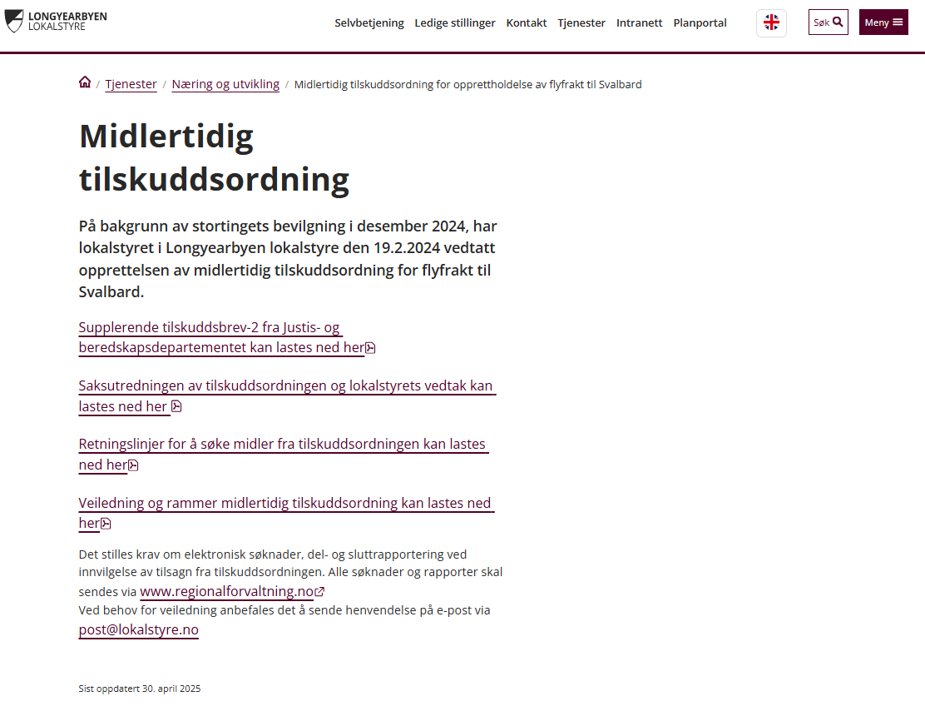
Figur 1: Utklipp fra publiseringen på LLs hjemmesider

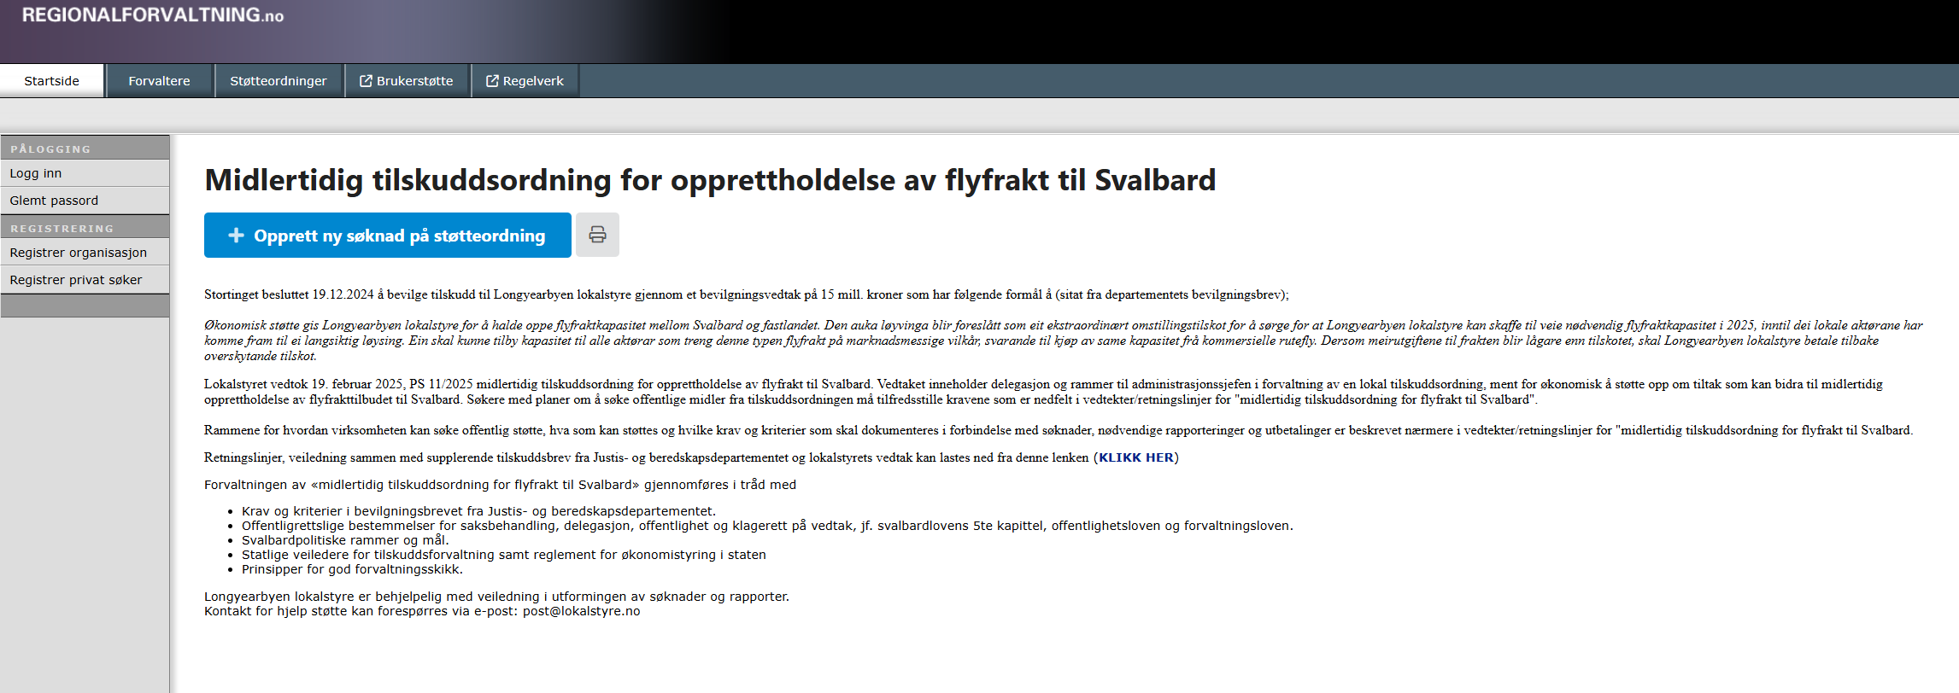
Figur 2: Utklipp forside regionalforvaltning

Ressursbruk i forvaltningen av tilskuddsordningen
Longyearbyen lokalstyres administrasjonssjef
I tråd med lokalstyrets vedtak lokalstyrets vedtak PS 11/2025, 19. februar 2025, ble administrasjonssjefen delegert myndighet til å fatte administrative vedtak knyttet til:
- Innvilgelser av tilsagn og avslag på søknader
- Godkjenning av tilsagnsmottakernes sluttrapporter og utbetalingsanmodninger (inkludert avkortninger og krav om refusjon av tilsagn)
Longyearbyen lokalstyres næringsfunksjon
Næringsfunksjonen har hatt ansvar for den løpende forvaltningen, herunder:
- Saksbehandling av søknader, rapporter og utbetalingsanmodninger.
- Veiledning ovenfor målgruppene for tilskuddsordningen.
Stipulert ressursbruk
Ressursbruken i forvaltningen av tilskuddsordningen er stipulert til følgende timeverk:
Stippulert ressursbruk | Antall timer | Kostnader | Finansiering
Forvaltning 5 søknader | 20 tv | 14 000 | LLs lønnsbudsjett
Forvaltning 5 sluttrapporter | 20 tv | 14 000 | LLs lønnsbudsjett
Forvaltning del- og sluttrapportering fra tilsagnsmottakere. | 20 tv | 14 000 | LLs lønnsbudsjett
Forvaltning sluttrapport for ordningen | 8 tv | 5 600 | LLs lønnsbudsjett
Ekstern støtte | 8 tv | 5 600 | Eksternt
Summer | 76 tv | 53 200

Regnskapet fra tilskuddsforvaltningen 12. mars 2026

Søknadsnr | Tilsagnsnr | Saksnr elements | Virksomhet | Budsjett-kostnad pr. søknad | Omsøkt | Innvilget | Utbetalt | Tilbakeførte midler | Antall flyfrakter
2025-0002 | 2025-000002 | 2025/249 | Pole Position Logistics AS  Dato søknad: 06.03.2025 | 5 953 000 | 5 510 000 | 4 375 000 | 4 275 763 | 99 237 | 10
2025-0005 | 2025-000003 | 2025/485 | Coop Svalbard SA  Dato søknad: 20.05.2025 | 2 938 485 | 2 236 946 | 2 236 946 | 2 236 946 | - | 5
2025-0008 | 2025-000004 | 2024/763 | Pole Position Logistics AS  Dato søknad: 01.02.2026 | 9 030 000 | 6 900 000 | 6 900 000 | 6 900 000 | - | 15
2025-0010 | 2025-000005 | 2025/942 | Coop Svalbard SA  Dato søknad: 19.12.2025 | 1 100 000 | 225 500 | 225 500 | 204 545 | - | 2
2025-0011 | 2025-000006 | 2025/944 | Pole Position Logistics AS  Dato søknad: 31.12.2025 | 640 000 | 500 000 | 500 000 | 406 504 | 93 496 | 1
Total |  |  |  | 19 661 485 | 15 372 446 | 14 237 446 | 14 023 758 | 192 733 | 33
Noter:
- Det er gjennomført totalt 33 flyfraktoperasjoner.
- Av tilgjengelige midler kr. 15 000 000, - er kr. 14 237 446, - tildelt i tråd med retningslinjene som tilsagn etter søknad.
- Tildelingsgrad ca. 94%
- Utbetalingsgrad ca. 93%
- Av tilgjengelige midler kr. 15 000 000,- er kr 192 733,- trukket tilbake i tråd med retningslinjene (avkortning)

Økonomisk regnskap
Økonomienheten i Longyearbyen lokalstyre har gjort opp det økonomiske regnskapet for tilskuddsforvaltningen, slik:
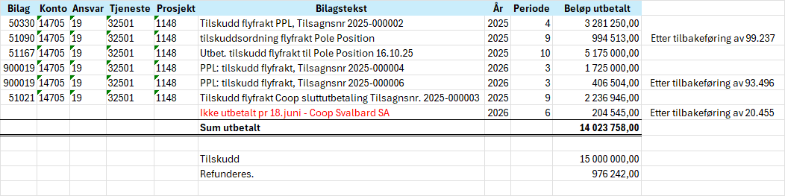
Kr. 976 242 refunderes tilbake til Justis- og beredskapsdepartementet.

Mål- og resultatoppnåelse
Det vises til kapittel 2 om formålet med tilskuddsordningen.
Det vurderes at tilskuddsordningens formål om å opprettholde midlertidig flyfrakt til Svalbard i 2025 er oppfylt gjennom totalt 33 gjennomførte flyfraktoperasjoner.
Per 31.12.2025 er det ikke etablert en permanent og stabil løsning for flyfrakt i tråd med målet beskrevet i supplerende tilskuddsbrev nr. 2-2024, datert 20. desember 2024.

Erfaringer og forbedringsområder
Forvaltningen av den midlertidige tilskuddsordningen for flyfrakt er gjennomført med utgangspunkt i formålet og supplerende tilskudds brev nr. 2 fra departementet, datert 20. desember 2024.
Flere forhold anbefales forbedret med hensyn til forvaltning av tilsvarende tilskuddsordninger i fremtiden. Spesielt gjelder slike forhold interne bestemmelser i Longyearbyen lokalstyre, men også forhold som følger av det statlige bevilgningsreglement og statlig økonomireglement.
Det er ikke utviklet rutiner for saksbehandling av tilskuddsordningen
Behov / forbedringspunkt | Relevant regelverk | Kommentarer / vurdering
Forvaltningen av tilskuddsordningen før tildelingsbrev til Longyearbyen lokalstyre. | Kravene til eksterne tilskuddsforvalteres saksbehandlingsrutiner, rapporteringsoppfølging og internkontroll fremgår av reglement for økonomistyring i staten §§ 14 og 15, samt av bestemmelsene om økonomistyring i staten punkt 2.4 og kapittel 6, særlig punktene 6.2.1 og 6.3.8. Disse bestemmelsene pålegger tilskuddsforvalter å etablere dokumenterte, risikobaserte systemer og rutiner for behandling av søknader og kontroll av rapportering, og å sikre at internkontrollen er integrert i styringen og gir forsvarlig forvaltning av statlige midler. | Økonomiregelverket stiller krav om at tilskuddsforvalter – også ekstern forvalter – etablerer dokumenterte systemer og rutiner for saksbehandling og internkontroll som sikrer korrekt behandling av søknader, samt kontroll av rapportering fra tilskuddsmottakere. Rutinene skal være risikobaserte, tilpasset vesentlighet, og omfatte kontroll av både opplysninger i søknader og rapporter om måloppnåelse. Gjennomførte kontrolltiltak skal dokumenteres. Videre følger det av reglementet for økonomistyring i staten at internkontrollen skal være integrert i styringen, sikre etterlevelse av regelverk og gi rimelig sikkerhet for måloppnåelse. Kravene gjelder også for eksterne forvaltere som utøver delegert myndighet.  Departementet anbefales å sikre at tildelingsbrevet er i tråd med bestemmelser og reglement for økonomistyring i staten.

Behov / forbedringspunkt | Relevant regelverk | Kommentarer / vurdering
Forvaltningen av tilskuddsordningen når tildelingsbrevet er mottatt hos lokal forvalter. | Når Longyearbyen lokalstyre forvalter statlige tilskuddsordninger, utøver den delegert statlig myndighet og er underlagt økonomiregelverket for denne oppgaven. Longyearbyen lokalstyre må etablere dokumenterte og risikobaserte rutiner for utlysning, saksbehandling, oppfølging og kontroll av tilskudd, herunder behandling av søknader og kontroll av del- og sluttrapporter. Saksbehandlingen skal følge forvaltningsloven, og rapporterings- og kontrollrutiner skal sikre dokumentasjon av måloppnåelse og korrekt bruk av midlene. Videre skal kommunen ha internkontroll som oppfyller både kravene i økonomiregelverket og kommuneloven § 25-1, herunder systematisk, dokumentert og risikobasert styring og kontroll av tilskuddsforvaltningen. | Longyearbyen lokalstyres forvaltning av statlige tilskuddsordninger må gjennomføres i tråd med tildelingsbrev, statlig økonomiregelverk og bestemmelser.  Longyearbyen lokalstyre anbefales å utvikle reglement for utvikling, forvaltning og rapportering på offentlige tilskuddsordninger.
Offentlig høring og ettersyn av tilskuddsreglementet. | Reglement for økonomistyring i staten, punkt 6.2.3: Departementet skal fastsette et regelverk for tilskuddsordningen som regulerer hovedelementene nevnt i punkt 6.2.1 bokstav a til d, og eventuelt også bokstav e. De delene av regelverket som retter seg mot private, og som derfor er forskrift etter forvaltningsloven § 2 første ledd bokstav c, må forberedes og fastsettes etter bestemmelsene om forskrifter i forvaltningsloven kapittel VII. | Bevilgningsreglementet og økonomiregelverket stiller ikke i seg selv krav om offentlig høring av regelverk for tilskuddsordninger. Høringsplikt oppstår dersom deler av tilskuddsregelverket er å anse som forskrift etter forvaltningsloven § 2. I slike tilfeller må regelverket forberedes og fastsettes etter forvaltningsloven kapittel VII, herunder reglene om høring og kunngjøring.  Eventuelle krav eller unntak anbefales avklares i departementets tildelingsbrev og i LLs egne reglement for utvikling, forvaltning og rapportering på offentlige tilskuddsordninger.
Forvaltning av avvik og hendelser | Når en Longyearbyen-lokalstyre forvalter statlige tilskuddsordninger, utøver den delegert statlig myndighet og er underlagt økonomiregelverket og økonomibestemmelsene for denne oppgaven.  Longyearbyen lokalstyre må etablere dokumenterte og risikobaserte rutiner for utlysning, saksbehandling, oppfølging og kontroll av tilskudd, herunder behandling av søknader og kontroll av del- og sluttrapporter. Saksbehandlingen skal følge forvaltningsloven, og rapporterings- og kontrollrutiner skal sikre dokumentasjon av måloppnåelse og korrekt bruk av midlene. Videre skal LL ha internkontroll som oppfyller både kravene i økonomiregelverket og kommuneloven § 25-1, herunder systematisk, dokumentert og risikobasert styring og kontroll av tilskuddsforvaltningen. | 4 hendelser er fulgt opp i tråd med Longyearbyen lokalstyres avvikssystem. Hendelsene knyttes til kontrollhandlinger, utmåling av tilsagnsbeløp, samt at tilsagnsmottakerne dokumenterer at disse har oppfylt alle krav til å motta offentlige tilskudd.  Hendelsene illustrerer behov for å styrke tilskuddsforvaltningen, særlig når det gjelder forvaltningen i utformingen av tilskuddsordningen før og etter tildelingsbrevet, men også forvaltning knyttet til dokumentasjon, arkivering, rolleavklaringer og kvalitetssikring i den lokale forvaltningen av tilskuddsordningen.  Longyearbyen lokalstyre anbefales å utvikle reglement for utvikling, forvaltning og rapportering på offentlige tilskuddsordninger.

Konklusjon
Administrasjonssjefens forvaltning av midlertidig tilskuddsordning for flyfrakt til Svalbard er gjennomført i tråd med supplerende tilskuddsbrev nr. 2-2024, datert 20. desember 2024, samt lokalstyrets vedtatte retningslinjer og delegasjon 19. februar 2025.
Formålet om å opprettholde flyfrakt til Svalbard i 2025 vurderes som oppfylt gjennom totalt 33 flyfraktoperasjoner i perioden. Det er samtidig ikke etablert en permanent lokal fraktløsning. Dette må følges opp videre for å ivareta lokale fraktbehov.
Samlet gir erfaringene grunnlag for å anmode departementet om å bruke tildelingsbrevene til Longyearbyen lokalstyre for å sikre at reglement- og bestemmelser om økonomistyring i staten blir ivaretas. Longyearbyen lokalstyre må gjøre tiltak for å styrke/forbedre interne rutiner for utviklingen, gjennomføringen og rapportering i sin egen forvaltning av tilskuddsordninger.

Kilder

Lover, forskrifter, veiledere og praksis
Longyearbyen lokalstyres kunnskapsgrunnlag for å løse forvaltningsoppdraget.
Kilder | Link | Merknader
Bestemmelser og reglement | Økonomistyring i staten
Forskrift | Bevilgningsreglementet
Veileder | Veileder økonomiregelverket i staten | Direktoratet for forvaltning- og økonomistyring i staten
Veileder | Tilskudd fra staten | Direktoratet for forvaltning- og økonomistyring i staten.
Svalbardloven | 5 kapittel  Forvaltningsloven  Offentlighetsloven  Arkivloven | Jf. Kommunelovens forvaltningsbestemmelser
Forskrift | Kontrollutvalg og revisjon
Veileder | Kommuneloven
Eksempler på revisjonsrapport tilskuddsforvaltning i offentlig sektor | Riksrevisjonen  revisjonsrapport for 2022 om tilskudd til organisasjoner  Effektivitet i de næringsrettede innovasjonsvirkemidlene  Komrev Nord  forvaltningsrevisjon nærings og utviklingsarbeid, herunder tilskuddsforvaltning Troms fylkeskommune

Utforming, gjennomføring og sluttrapportering – tilskuddsordning.
Forvaltningssak | Utforming av tilsuddsordningen | Underveis rapportering | Hendelser og avvik* | Sluttrapport | Refusjoner til departementet
Forvaltning av midlertidig tilskuddsordning for flyfrakt | 2025/24-3  Lokalstyret 19.2.2025 - PS 11/2025 | - | 2025/249-24  2025/485-21  2025/24-25  2025/24-48 | 2025/24-29 | Ikke behandlet
* Omhandler utmåling av tilsagnsbeløp og tilfredstillelse av krav til ordnede lønns- og arbeidstidsbestemmelser.

Relevant dokumentasjon (arkivering og sportbarhet)
Søker | Søknader | Tilsagn | Aksept av tilsagn | Sluttrapport fra tilsagnsmottaker | LLs godkjenning av sluttrapport | Utbetling
Coop Svalbardbutikken SA | 2025/485-1 | 2025/485-24 | 2025/485-26 | 2025/485-1 | 2025/485-28 | 2025/485-29
Coop Svalbardbutikken SA | 2025/942-1 | 2025/942-5 | 2025/942-6 | 2025/942-9, 13,15,16, 18, 22 | 2025/942-23, 25 | 2025/942-29
Pole Position Logistics AS | 2025/249-1 | 2025/249-4, 26 | 2025/249-5, 34 | 2025/249-7, 40 | 2025/249-9, 41 | 2025/249-10  2025/249-43
Pole Position Logistics AS | 2025/763-1 | 2025/763-3 | 2025/763-6 | 2025/763-7  2025/763-11 | 2025/763-8, 12 | 2025/763-8  2025/763-13, 14
Pole Position Logistics AS | 2025/944-1 | 205/944-2 | 2025/944-3 | 2025/944-4 | 2025/943-5 | 2025/944-6

